ACCESORIOS PARA LLANTAS

TUERCAS

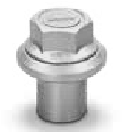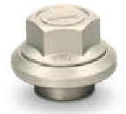

REFERENCIA | DESCRIPCIÓN | MEDIDAS
WNU609000 | Tuerca con cuello corto M22X1,5 | 30,5X11
WNU609001 | Tuerca con cuello largo M22X1,5 | 30,5X35
WNU609002 | Tuerca con cuello largo M22X1,5 | 30,5X18
WNU609005 | Tuerca con cuello corto M7/8" UNF especial Volvo | 30,5X11
WNU609006 | Tuerca con cuello Largo M7/8"UNF - especial Volvo | 30,5X40
WNU609008 | Tuerca con cuello corto M7/8" BSF - especial Scania | 30,5X11
WNU609009 | Tuerca con cuello Largo M7/8" BSF - especial Scania | 30,5X40
WNU609010 | Tuerca con cuello corto M18X1,5 - 25,0X10 | 25,0X10
WNU609011 | Tuerca con cuello largo M18X1,5 - 25,0X27 | 25,0X27
WNU609012 | Tuerca con cuello corto M20X1,5 - 28,5X12 | 28,5X12
WNU609013 | Tuerca con cuello largo M20X1,5 - 28,5X35 | 28,5X35
WNU609040 | Tuerca con arandela M22X1,5 H27 (Standard) | (Standard)
WNU609041 | Tuerca con arandela M7/8" UNF H35 especial Volvo | M7/8" UNF H35
WNU609042 | Tuerca con arandela M7/8" BSF H26 especial Scania | M7/8" BSF H26

CUBRE TUERCAS

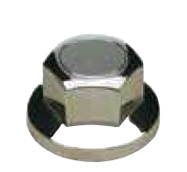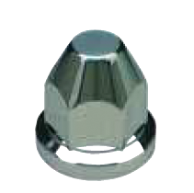

REFERENCIA | DESCRIPCIÓN | MEDIDAS
WNC610000 | Cubre tuercas de plastico de 32mm | 32 mm
WNC610001 | Cubre tuercas de plástico de 33mm | 33 mm
WNC610005 | Cubre tuercas de plástico de 32 mm extralargo | 32 mm
WNC610006 | Cubre tuercas de plástico de 33 mm extralargo | 33 mm

EXTRACTOR DE CAPUCHONES
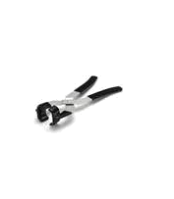
REFERENCIA | DESCRIPCIÓN | MEDIDAS
WNP610061 | Extractor de capuchones | Todas

VÁLVULAS

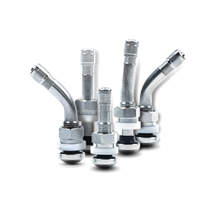

REFERENCIA | DESCRIPCIÓN | MEDIDAS
WVA62TR545D | Válvula llanta de aluminio | 7,50 x 19,5
WVA62VS550 | Válvula llanta de aluminio | 8,25 - 9,00 x 22,5
WVA62TR542 | Válvula llanta de aluminio | 11,75 x 22,5 ET0
WVA6254MS00 | Válvula llanta de aluminio | 11,75 x 22,5 ET120

PROTECTOR DE RUEDA

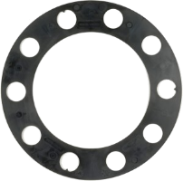

REFERENCIA | DESCRIPCIÓN | MEDIDAS
WWG627902 | Protector de rueda 8 pernos 22 mm | 221-275 mm
WWG627381 | Protector de rueda 10 pernos 22 mm | 281-335 mm

